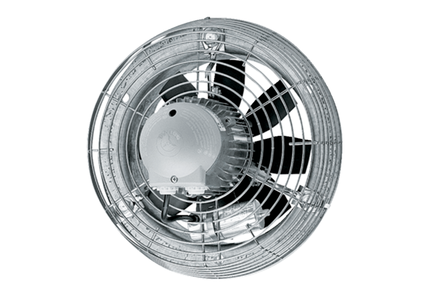Axial-Wandventilator EZS 20/2 BVerpackungseinheit: 1 StückSortiment: C
Artikelnummer: 0094.0000Hersteller: MAICO

